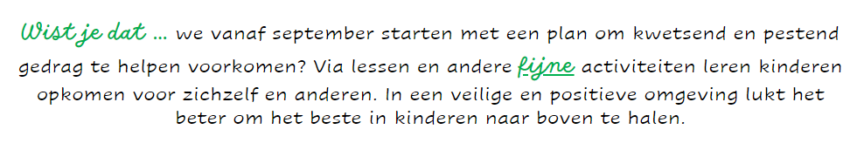
Beste ouders
Deze week vragen we jullie aandacht voor volgende berichten:
Kleuter- en lagere school:

KoffieKlets
Op woensdag 14 juni gaat onze laatste KoffieKlets van dit schooljaar door. Het zal een speciale editie worden, zoals eerder al aangekondigd. 😉 Jullie zijn van harte welkom vanaf 8.15u.
Verslag Ouder-Schoolteam
In bijlage vinden jullie het verslag van de voorbije vergadering van het OST.
Briefjes oudercontacten
Op woensdag 14 juni worden de briefjes met de afspraak voor het oudercontact meegegeven. Gelieve zeker even in de boekentassen te kijken en het tijdstip te noteren.
Enkel kleuterschool:
Schoolreis
Vrijdag 16 juni gaan onze kleuters van de 2de en 3de kleuterklas op schoolreis. Wij gaan spelen op de speelpleinen van Don Bosco in Beerse. Wij bestellen alvast mooi weer en wensen onze kleuters een mooie reis!
Fietsweek
Op maandag 19 en dinsdag 20 juni is het fietsweek in de kleuterschool.
Jullie kind mag dan een fiets meebrengen waar hij/zij zelfstandig mee kan fietsen, vb.
- loopfiets
- driewieler
- fiets met zijwieltjes
- fiets zonder zijwieltjes
- step

Het is niet de bedoeling om een fiets te gaan kopen als je er geen hebt.
Wanneer jullie kind ’s morgens op school aankomt, mag de fiets geparkeerd worden tegen de gevel van de kleuterschool. Hieronder vinden jullie een overzicht van de ‘parkeerplaatsen’:
 | Datum | Klas | Parkeren van de fiets
Maandag | 19/06/2023 | K1B | Tegen de muur, voor de gevel van K1B
 |  | K1C | Tegen de muur, voor de gevel van de villa
 |  | K1A | Tegen de muur, voor de gevel van K2-3
Dinsdag | 20/06/2023 | K3A | Tegen de muur, voor de gevel van K3A
 |  | K3B | Tegen de muur, voor de gevel van K3B
 |  | K2-3 | Tegen de muur, voor de gevel van K2-3
 |  | K2B | Tegen de muur, voor de gevel van K2B
 |  | K2A | Tegen de muur, voor de gevel van K2A
Vrijdag | 23/6/2023 | K1P | Tegen de muur, voor de gevel van K1P
 |  | K1Z | Tegen de muur, voor de gevel van K1B

Tijdens de turnles mogen ze met hun fiets een parcours afleggen.
Aan het eind van de schooldag mogen jullie de fiets weer mee naar huis nemen.

Met sportieve groeten, juf Liesbeth
Enkel lagere school:
Rollende maandag & dinsdag
Volgende week, maandag 12 juni, mogen de leerlingen van het 3de en 4 leerjaar hun fiets meebrengen voor de turnles. Op dinsdag 13 juni is het de beurt aan de leerlingen van het 1ste en 2de leerjaar.
De leerlingen kregen hiervoor ook een briefje mee in de boekentas.

Met zonnige groeten!
Het team van de Vrije Basisoefenschool Wijnegem

